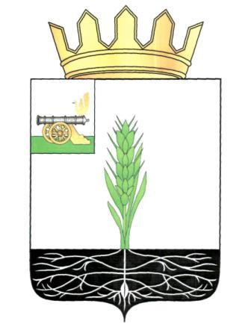

АДМИНИСТРАЦИЯ МУНИЦИПАЛЬНОГО ОБРАЗОВАНИЯ
«ПОЧИНКОВСКИЙ РАЙОН» СМОЛЕНСКОЙ ОБЛАСТИ

П О С Т А Н О В Л Е Н И Е

от |  | №

О внесении изменения в постановление Главы Администрации муниципального образования «Починковский район» Смоленской области от 25.12.2008 № 119

Администрация муниципального образования «Починковский район» Смоленской области п о с т а н о в л я е т:

Внести в постановление Главы Администрации муниципального образования «Починковский район» Смоленской области от 25.12.2008 № 119 «Об утверждении Положения об отраслевой системе оплаты труда работников муниципальных учреждений культуры и искусства» (в редакции постановлений Администрации муниципального образования «Починковский район» Смоленской области от 02.09.2014 № 116, от 19.07.2016 №155) следующее изменение:
В разделе 1 подпункт 1.9 изложить в новой редакции:
«1.9. Предельный уровень соотношения среднемесячной заработной платы руководителей и среднемесячной заработной платы работников учреждений (без учета заработной платы руководителя, заместителей руководителя, главного бухгалтера) устанавливается в кратности от 1 до 3 за отчетный год.
Предельный уровень соотношения среднемесячной заработной платы заместителей руководителей и главных бухгалтеров учреждений и среднемесячной заработной платы работников учреждений (без учета заработной платы руководителя, заместителей руководителя, главного бухгалтера) устанавливается в кратности от 1 до 2,5 за отчетный год.
Соотношение среднемесячной заработной платы руководителей, заместителей руководителей, главных бухгалтеров учреждений и среднемесячной заработной платы работников этих учреждений, формируемой за счет всех источников финансового обеспечения, рассчитывается за календарный год и не должно превышать предельный уровень. Соотношение среднемесячной заработной платы руководителя, заместителей руководителей, главного бухгалтера учреждения и среднемесячной заработной платы работников учреждения определяется путем деления среднемесячной заработной платы соответствующего руководителя, заместителя руководителя, главного бухгалтера на среднемесячную заработную плату работников этого учреждения. Определение среднемесячной заработной платы в указанных целях осуществляется в соответствии с Положением об особенностях порядка исчисления средней заработной платы, утвержденным постановлением Правительства Российской Федерации от 24.12.2007 № 922 «Об особенностях порядка исчисления средней заработной платы».
Условия оплаты труда руководителей учреждений устанавливаются в трудовом договоре, заключаемом на основе типовой формы трудового договора, утвержденной постановлением Правительства Российской Федерации от 12.04.2013 N 329 «О типовой форме трудового договора с руководителем государственного (муниципального) учреждения».

Глава муниципального образования
«Починковский район»
Смоленской области А.В. Голуб

